IL-OB-720-31 | ZAPISNIK O ISPITIVANJU  Epruvete koje se koriste za ispitivanje žice, šipki i profila  prečnika ili debljina manjih od 4 mm | Broj zapisnika:
IL-OB-720-31 |  | Datum zapisnika:

Laboratorija | Laboratorija za mehanička ispitivanja materijala i čeličnih konstrukcija
Standard | BAS EN ISO 6892-1:2017- prilog C

Broj radnog naloga: | Datum  početka  ispitivanja | Datum  završetka  ispitivanja | Izmjerene vrijednosti  komfora sredine |  | Ispitivač
Broj radnog naloga: | Datum  početka  ispitivanja | Datum  završetka  ispitivanja | temperatura: | vlažnost: | Ispitivač

ŠEMA POSTUPKA
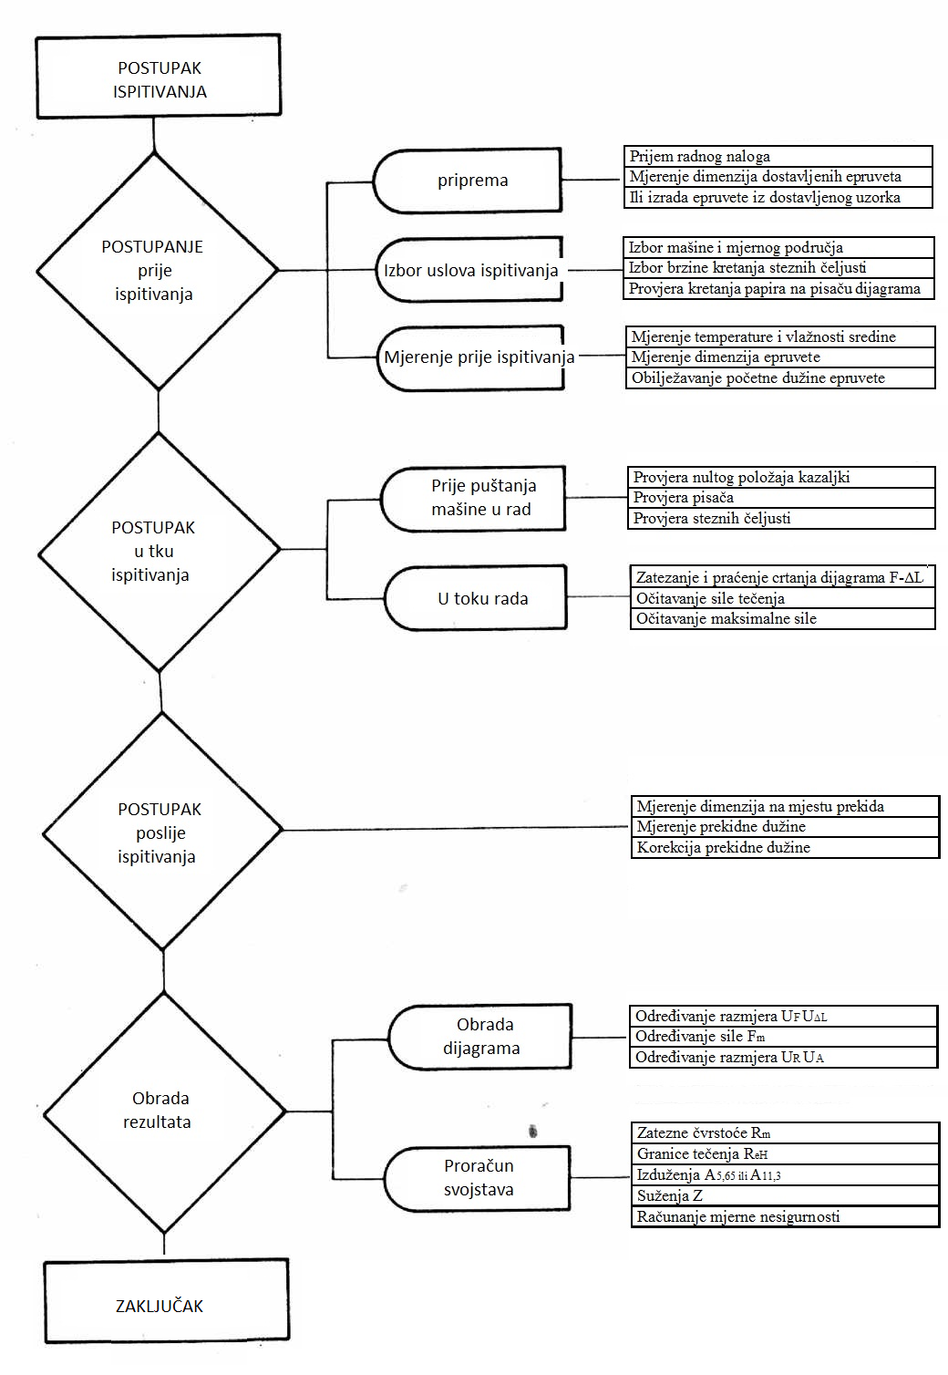

Napomena: Za proizvode tanje od 0,5 mm neophodne su posebne mjere predostrožnosti.
Za ispitivanje zatezanjem potrebno je pripremiti:
- Uzorak - epruveta za ispitivanje,
- Mašinu – postaviti odgovarajuće stege, odabrati i baždariti odgovarajuće mjerno područje,
- Pribor za mjerenje (pomično mjerilo, mikrometar),
- Potrebne forme za metodu ispitivanja,
- Epruvete za ispitivanje - uzorak materijala obrađen na određenu mjeru i oblik prema standardu, upute u nastavku teksta

UZORAK
  - Oblik epruvete
Epruveta je po pravilu ne obrađeni dio proizvoda kao na slici:
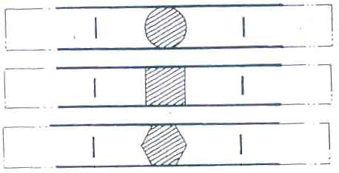
  - Mjere epruvete
U slučaju proizvoda prečnika jednakog ili većeg od 1 mm, početna mjerna dužina L_{o} iznosi 200mm±2mm ili 100mm±1mm ili . Rastojanje između čeljusti mašine za ispitivanje mora da bude najmanje L_{o} + 50 mm, izuzev kada se radi o žici malog prečnika, kada rastojanje može da bude jednako L_{o}.
Napomena: Ako se ne određuje izduženje poslije prekida u procentima, rastojanje između čeljusti može da bude najmanje 50 mm.

Priprema epruveta
Ako je proizvod u koturu, mora se pažljivo ispraviti.

Određivanje početne površine poprečnog presjeka ( S_{o})
Za proizvode kružnog poprečnog presjeka, početna površina poprečnog presjeka izračunava se iz aritmetičke sredine vrijednosti prečnika dobijenih mjerenjem u dva međusobno normalna pravca.
Početna površina poprečnog presjeka može da se izračuna iz vrijednosti mase proizvoda poznate dužine i zapreminske mase.

Obilježavanje početne mjerne dužine epruvete (L_{o})
Svaki kraj početne mjerne dužine epruvete mora biti označen pomoću finih oznaka ili iscrtanih linija, ali nikako zareza koji mogu dovesti do prijevremenog prekida.
Za proporcionalne epruvete, izračunata vrijednost početne mjerne dužine epruvete može biti zaokružena na najbliži umnožak od 5 mm, a da je pri tome obezbjeđeno da je razlika između izračunate i obilježene mjerne dužine manja od 10% od L_{o}. Početna mjerna dužina epruvete mora biti obilježena sa tačnošću ± 1%. Ukoliko je ispitna dužina ( L_{c} ) znatno veća od početne mjerne dužine epruvete, kao na primjer kod epruvete koje nisu mašinske obrađene, mora se iscrtati serija mjernih dužina koje se preklapaju: neke od ovih dužina mogu se protezati sve do krajeva za pričvršćivanje.
U nekim slučajevima može biti od pomoći da se na površini epruvete povuče linija paralelno uzdužnoj osi epruvete duž koje se iscrtaju oznake.

TAČNOST MAŠINE ZA ISPITIVANJE ( kidalice )
Mašina za ispitivanje se mora provjeriti u saglasnosti sa BAS EN ISO 7500-1 (klasa tačnosti korištene mašine mora biti stepena 1 ili boljeg). Korišteni ekstenziometar za određivanje gornjeg i donjeg napona tečenja i konvencionalnog napona tečenja takođe mora biti klase 1 (BAS EN ISO 9513).

USLOVI ISPITIVANJA

Brzina mašine za ispitivanje
Brzina mašine mora da se prilagodi zahtjevima napisanim u tabeli 1, zavisno od prirode materijala.

Gornji napon tečenja (ReH)
U elastičnom području i sve do gornjeg napona tečenja brzina kretanja čeljusti mašine za ispitivanje mora biti konstantna i u granicama koje odgovaraju brzinama prirasta napona prikazanim u tabeli 2.
Tabela br. 1 – Brzina deformacije ispitne dužine
Karakteristika | Brzina deformacije ispitne dužine  m/s
ReH - Gornji napon tečenja | const.  0,00025 ÷ 0,0025
ReL - Donji napon tečenja | const.  0,00025 ÷ 0,0025
Rp i Rt - Konvencionalni napon tečenja i napon pri utvrđenom ukupnom izduženju | < 0,0025/s
R m - Zatezna čvrstoća | 0,008/s
Tabela br.2 – Brzina prirasta napona
Modul elastičnosti materijala  MPa | Brzina prirasta napona  MPa/s
Modul elastičnosti materijala  MPa | minimalno | maksimalno
< 150 000 | 2 | 10
≥ 150 000 | 6 | 30

Donji napon tečenja (ReL)
Ukoliko se određuje samo donji napon tečenja, brzina deformacije u toku tečenja ispitnog dijela epruvete mora biti između 0,00025/s i 0,0025/s. brzina deformacije ispitnog dijela epruvete mora biti konstantna. Ako se ova brzina ne može regulisati direktno, mora se utvrditi regulisanjem brzine deformacije upravo prije početka tečenja. Regulatori mašine za ispitivanje se ne smiju više podešavati dok se ne završi tečenje. Ni u jednom slučaju brzina prirasta napona u elastičnom području ne smije biti veća od brzina datih u tabeli 2.

Gornji i donji napon tečenja (ReH i ReL)
Ukoliko se oba napona tečenja određuju u toku istog ispitivanja, važe uslovi za određivanje donjeg napona tečenja.

Konvencionalni napon tečenja i napon pri utvrđenom ukupnom izduženju (Rp i Rt)
Brzina porasta napona mora biti u granicama datim u tabeli 2. U plastičnom području i sve do konvencionalnog napona tečenja i napona pri utvrđenom ukupnom izduženju brzina deformacije ne smije biti veća od 0,0025/s.

Zatezna čvrstoća (R_{m})

      - U plastičnom području
Brzina deformacije ispitne dužine epruvete ne smije biti veća od 0,008/s
      - U elastičnom području
Ukoliko ispitivanje ne uključuje određivanje napona tečenja ( ili konvencionalnog napona tečenja ), brzina mašine može dostići maksimalno dozvoljenu u plastičnom području.
  - Način pričvršćivanja epruvete
Epruveta mora biti pričvršćena na odgovarajući način pomoću klinova, držača sa navojem, polužnih držača, hidrauličnih stezaljki itd.
Pričvršćivanje mora da obezbjedi da sila djeluje na epruvetu aksijalno u što većoj mjeri. Ovo.je posebno važno kada se ispituju krti materijali ili kada se određuje konvencionalm napon pri neproporcionalnom izduženju mjerenom ekstenzometrom ili napon pri ukupnom izduženju mjerenom ekstenzometrom ili napon tečenja.

REZULTATI ISPITIVANJA

Tabela br.3 - Izmjerene dimenzije epruvete
PODACI O EPRUVETI br. 1 |  |  |  |  |  |  |  |  |  |  |  | OPTEREĆENJE (kN)
OZNAKA EPRUVETE: |  |  |  |  |  |  |  |  |  |  |  | OPTEREĆENJE (kN)
Mjerenja | Prečnik (mm) |  | Širina (mm) |  | Debljina (mm) |  | S_{o}  stvarna površina | Dužina (mm) |  | L_{c}  ispitna  dužina | L_{t}  ukupna dužina | Maksimalna sila  F_{m}
Mjerenja | početni  d₀ | konačni  d_{l} | početna  a_{o} | konačna  a₁ | početna  b_{o} | konačna  b₁ | S_{o}  stvarna površina | početna  L_{o} | konačna  L₁ | L_{c}  ispitna  dužina | L_{t}  ukupna dužina | Maksimalna sila  F_{m}
1.
2.
3.
4.
5.
Srednja vrijednost

PODACI O EPRUVETI br. 2 |  |  |  |  |  |  |  |  |  |  |  | OPTEREĆENJE (kN)
OZNAKA EPRUVETE: |  |  |  |  |  |  |  |  |  |  |  | OPTEREĆENJE (kN)
Mjerenja | Prečnik (mm) |  | Širina (mm) |  | Debljina (mm) |  | S_{o}  stvarna površina | Dužina (mm) |  | L_{c}  ispitna  dužina | L_{t}  ukupna dužina | Maksimalna sila  F_{m}
Mjerenja | početni  d₀ | konačni  d_{l} | početna  a_{o} | konačna  a₁ | početna  b_{o} | konačna  b₁ | S_{o}  stvarna površina | početna  L_{o} | konačna  L₁ | L_{c}  ispitna  dužina | L_{t}  ukupna dužina | Maksimalna sila  F_{m}
1.
2.
3.
4.
5.
Srednja vrijednost

PODACI O EPRUVETI br. 3 |  |  |  |  |  |  |  |  |  |  |  | OPTEREĆENJE (kN)
OZNAKA EPRUVETE: |  |  |  |  |  |  |  |  |  |  |  | OPTEREĆENJE (kN)
Mjerenja | Prečnik (mm) |  | Širina (mm) |  | Debljina (mm) |  | S_{o}  stvarna površina | Dužina (mm) |  | L_{c}  ispitna  dužina | L_{t}  ukupna dužina | Maksimalna sila  F_{m}
Mjerenja | početni  d₀ | konačni  d_{l} | početna  a_{o} | konačna  a₁ | početna  b_{o} | konačna  b₁ | S_{o}  stvarna površina | početna  L_{o} | konačna  L₁ | L_{c}  ispitna  dužina | L_{t}  ukupna dužina | Maksimalna sila  F_{m}
1.
2.
3.
4.
5.
Srednja vrijednost

PODACI O EPRUVETI br. 4 |  |  |  |  |  |  |  |  |  |  |  | OPTEREĆENJE (kN)
OZNAKA EPRUVETE: |  |  |  |  |  |  |  |  |  |  |  | OPTEREĆENJE (kN)
Mjerenja | Prečnik (mm) |  | Širina (mm) |  | Debljina (mm) |  | S_{o}  stvarna površina | Dužina (mm) |  | L_{c}  ispitna  dužina | L_{t}  ukupna dužina | Maksimalna sila  F_{m}
Mjerenja | početni  d₀ | konačni  d_{l} | početna  a_{o} | konačna  a₁ | početna  b_{o} | konačna  b₁ | S_{o}  stvarna površina | početna  L_{o} | konačna  L₁ | L_{c}  ispitna  dužina | L_{t}  ukupna dužina | Maksimalna sila  F_{m}
1.
2.
3.
4.
5.
Srednja vrijednost

PODACI O EPRUVETI br. 5 |  |  |  |  |  |  |  |  |  |  |  | OPTEREĆENJE (kN)
OZNAKA EPRUVETE: |  |  |  |  |  |  |  |  |  |  |  | OPTEREĆENJE (kN)
Mjerenja | Prečnik (mm) |  | Širina (mm) |  | Debljina (mm) |  | S_{o}  stvarna površina | Dužina (mm) |  | L_{c}  ispitna  dužina | L_{t}  ukupna dužina | Maksimalna sila  F_{m}
Mjerenja | početni  d₀ | konačni  d_{l} | početna  a_{o} | konačna  a₁ | početna  b_{o} | konačna  b₁ | S_{o}  stvarna površina | početna  L_{o} | konačna  L₁ | L_{c}  ispitna  dužina | L_{t}  ukupna dužina | Maksimalna sila  F_{m}
1.
2.
3.
4.
5.
Srednja vrijednost

Dijagram zatezanja

Datum: | ISPITIVAČ: | TRL: | RL:
početka ispitivanja:  ....... / ........ / ……. | ................................ | .................................... | ....................................
završetka ispitivanja:  ....... / ........ / ……. | ................................ | .................................... | ....................................

